研究成果交付 · FINAL DELIVERABLES
基线、增强、原型融合、对比损失、阈值与 sampled-candidate FROC
项目 | 内容
交付范围 | 8 项训练与评估成果；4 种方法 × 3 个随机种子
数据设置 | LUNA16；64×64 三层 patch；负例按约 3:1 采样
版本基准 | Git commit 1c9e808
生成日期 | 2026-07-19
本地压缩包 | LUNA16_PBIP_Lite_Submission.zip

交付结论：8 / 8 项成果均已归档
代码、代表性最佳权重、逐 epoch 训练记录、指标、审计记录、原型库、阈值、FROC 曲线与 12 组多种子实验结果均已收入压缩包。

重要口径说明
当前 FROC 使用负例约 3:1 采样后的候选集合，属于 sampled-candidate FROC；不得表述为官方 LUNA16 全候选 FROC。

执行摘要
本阶段完成了从候选 patch 数据加载、ResNet18 基线训练、数据增强、原型库构建，到 PBIP-Lite 原型融合和原型对比损失的完整实验链路，并使用 seed 0、1、2 对四种方法进行了统一评估。
三种子平均结果显示，强增强 ResNet18 获得最高平均测试 AUC（0.99625）；PBIP-Lite 与 PBIP-Contrast 的平均测试 AUC 均约为 0.995，平均 F1 均为 0.94183。相较无增强基线，三种改进方案均显著提高 AUC。
模型选择严格基于验证集。统一最终评估选择 seed 1 的强增强 ResNet18，其验证 AUC 为 0.99398；在验证集选择的最佳 F1 阈值 0.22029 下，测试 AUC 为 0.99494，灵敏度为 97.96%。

交付物总览
# | 模块 | 核心成果 | 压缩包位置 | 状态
1 | 基线训练 | 曲线、最佳模型、指标 | 01_baseline/ | 完成
2 | 评估与检查 | 结果表、评估/审计、轻量基线 | 02_evaluation_and_audit/ | 完成
3 | 数据增强 | 配置、日志、结果、最佳模型 | 03_augmentation/ | 完成
4 | 原型库 | PKL、特征、聚类统计、样本网格 | 04_prototype_bank/ | 完成
5 | PBIP-Lite | 代码、最佳权重、结果 | 05_pbip_lite/；code/src/ | 完成
6 | 对比损失 | 代码、β 曲线、主方法结果 | 06_contrastive/；code/src/ | 完成
7 | 阈值与 FROC | metrics.py、阈值、曲线、测试指标 | 07_metrics_froc/ | 完成
8 | 多随机种子 | 批量脚本、12 组日志、results.csv | 08_multi_seed/ | 完成

数据与实验设置
划分 | CT 数 | 样本数 | 正例 | 负例 | 负:正
train | 689 | 3553 | 916 | 2637 | 2.88:1
val | 87 | 462 | 114 | 348 | 3.05:1
test | 87 | 497 | 98 | 399 | 4.07:1
合计 | 863 | 4512 | 1128 | 3384 | 3.00:1

- 按 seriesuid 划分：subsets 0–7 为训练集、8 为验证集、9 为测试集，患者/扫描级无交叉。
- 每个候选为 64×64、三层 CT patch；窗宽窗位归一化后输入网络。
- 正例全部保留，负例按约 3:1 采样；该采样适合训练与相对比较，但限制了 FROC 的官方可比性。

1. ResNet18 基线训练
Dataset、DataLoader 与 train.py 已完善，并完成 3 epoch 流程验证及正式 20 epoch 训练。代表性提交权重采用 seed 1 的无增强 ResNet18。
配置/指标 | 结果
训练设置 | 20 epochs；batch 64；lr 1e-3；dropout 0.3；AMP；ImageNet 预训练
最佳 epoch | 13
最佳验证 AUC | 0.98883
测试 AUC | 0.98724
测试 F1 / Accuracy | 0.89583 / 0.95976
混淆矩阵 | TN=391, FP=8, FN=12, TP=86

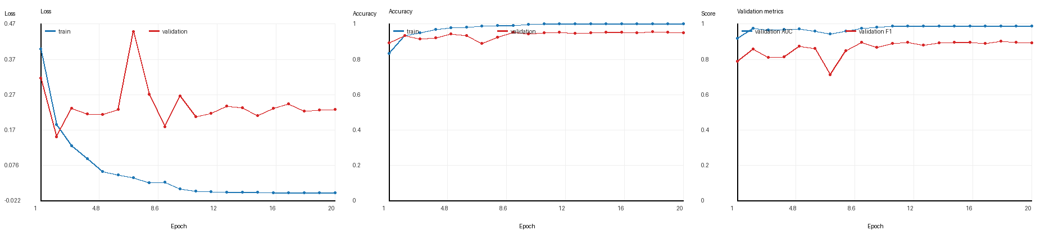
图 1 Seed 1 无增强 ResNet18：loss、accuracy、验证 AUC 与 F1
结果解读
训练损失继续下降，而验证损失在早期下降后波动，说明无增强模型存在一定过拟合；因此保存验证 AUC 最高的 epoch 13 权重，而非最后一个 epoch。

2. 最佳模型评估、数据审计与轻量基线

2.1 数据泄漏、标签与坐标检查
检查项 | 结果 | 判定
train/val seriesuid 重叠 | 0 | PASS
train/test seriesuid 重叠 | 0 | PASS
val/test seriesuid 重叠 | 0 | PASS
正例坐标检查 | 298 个；距标注均值 1.300 mm | 100% ≤ 5 mm
HU 异常值 | 正例均值 -579.4；负例均值 -601.3 | 异常数 0
坐标转换单元测试 | world ↔ voxel 与裁剪测试已通过 | PASS

2.2 轻量模型基线
SimpleCNN（seed 42，强增强）最佳验证 AUC 为 0.78247，测试 AUC 为 0.78024、F1 为 0.26016、Accuracy 为 0.81690。该结果显著低于 ResNet18，支持继续使用 ResNet18 作为主干。
评估记录结论
数据划分、标签、候选坐标和 HU 统计未发现阻断性问题。所有模型选择均依据验证集指标，测试集仅用于最终报告，未用于调参。

3. ResNet18 数据增强训练
强增强配置包含随机旋转、水平/垂直翻转、随机裁剪与强度扰动，并保持三层 patch 的通道一致性。正式训练使用 20 epochs、batch size 64、lr 1e-3。
指标 | Seed 1 强增强 | 三种子均值 ± 标准差
最佳验证 AUC | 0.99398 | 0.99306
测试 AUC | 0.99494 | 0.99625 ± 0.00125
测试 F1 | 0.93069 | 0.93790 ± 0.00642
测试 Accuracy | 0.97183 | 0.97518 ± 0.00307

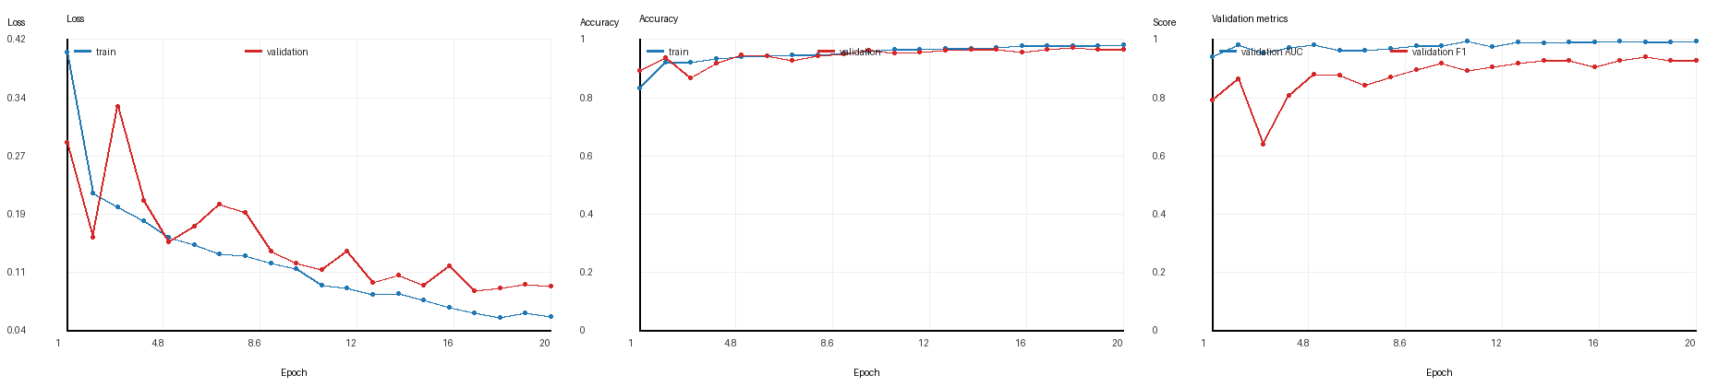
图 2 Seed 1 强增强 ResNet18 训练曲线
与无增强基线相比，三种子平均测试 AUC 从 0.98485 提升至 0.99625，平均 F1 从 0.91456 提升至 0.93790；验证损失与训练损失的间距也明显缩小。

4. 训练特征与原型库
使用 seed 1 强增强 ResNet18 的训练集特征，按正负类别分别聚类。每类 K=3 个簇，每簇保留 N=20 个代表样本，因此原型库共含 120 个实例原型；特征维度为 512。
参数 | 值 | 对应文件
特征来源 | 训练集、强增强 ResNet18 | train_features.npz
类别 | negative / positive | prototype_bank.pkl
每类簇数 K | 3 | cluster_stats.csv
每簇样本数 N | 20 | cluster_stats.csv
总原型数 | 2 × 3 × 20 = 120 | prototype_bank.pkl
特征维度 | 512 | train_features.npz

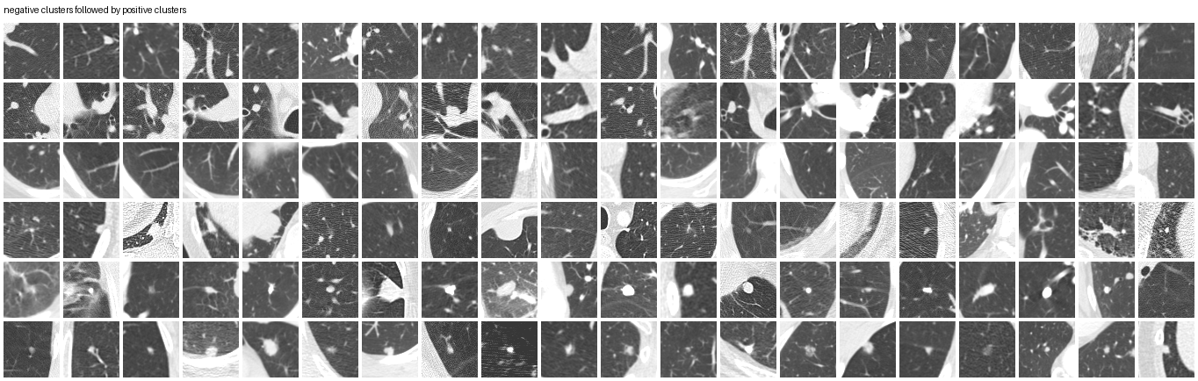
图 3 原型样本网格：前三行负类簇，后三行正类簇
可追溯性
prototype_bank.pkl、train_features.npz、cluster_stats.csv、config.json 与 build.log 已成组归档，可从聚类统计回溯到原型样本。

5. PBIP-Lite：原型相似度融合
PBIP-Lite 在 ResNet18 分类 logit 上叠加原型证据。对输入特征与正、负原型分别计算余弦相似度并进行 top-k 汇聚，以正负证据差形成 prototype score：
融合形式
final_logit = classifier_logit + α × (positive_prototype_score − negative_prototype_score)，其中 α=0.3、top_k=20。
 | 指标 | Seed 1 PBIP-Lite | 三种子均值 ± 标准差
 | 最佳 epoch | 9 | —
 | 最佳验证 AUC | 0.99319 | 0.99214（均值）
 | 测试 AUC | 0.99506 | 0.99500 ± 0.00008
 | 测试 F1 | 0.92079 | 0.94183 ± 0.02168
 | 测试 Accuracy | 0.96781 | 0.97653 ± 0.00907

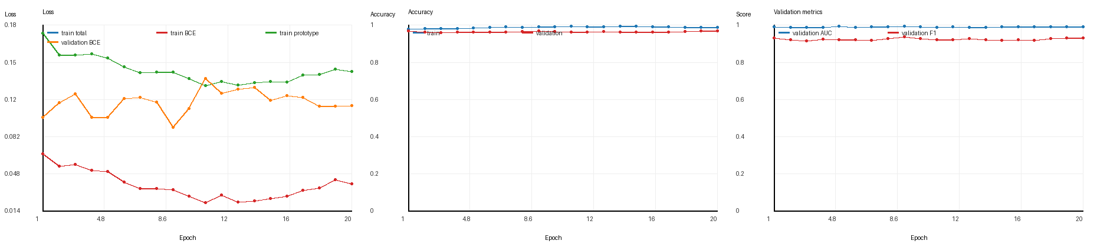
图 4 Seed 1 PBIP-Lite 训练与验证曲线
实现位于 code/src/pbip_train.py，原型加载与构建位于 code/src/prototype_bank.py。最佳权重、配置、日志、逐 epoch 曲线与 results.json 已打包。

6. 原型对比损失与 β 比较
在 PBIP-Lite 的分类损失上加入原型类别对比项，总损失为 L = L_BCE + β·L_proto。对 β=0.05 与 β=0.1 进行了同 seed 对照，以观察训练稳定性和验证指标。
β | 最佳验证 AUC | 测试 AUC | 测试 F1 | 末轮训练损失 | 结论
0.05 | 0.99140 | 0.99542 | 0.94059 | 0.05375 | 主配置
0.10 | 0.99135 | 0.99583 | 0.94898 | 0.06100 | 测试略高

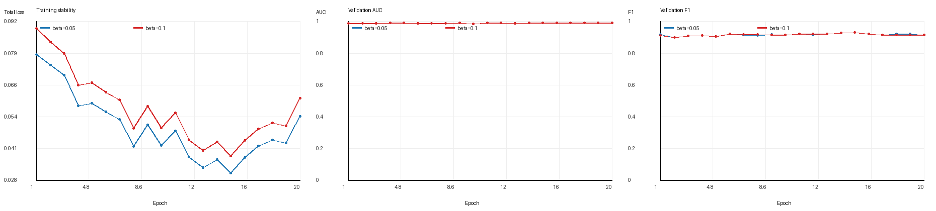
图 5 β=0.05 与 β=0.1 的总损失、验证 AUC 和验证 F1
β=0.1 在 seed 0 测试集上略高，但 β=0.05 的最佳验证 AUC略高且末轮训练损失更低，因此将 β=0.05 作为主方法配置。三种子主方法平均测试 AUC 为 0.99502，平均 F1 为 0.94183。
对比损失代码与 PBIP-Lite 共置于 code/src/pbip_train.py；两组 β 曲线、配置、结果、日志及主方法 seed 1 最佳权重均已打包。

7. 阈值选择、测试指标与 sampled-candidate FROC
最终阈值只在验证集上选择，以最大化 F1；随后固定阈值，在测试集上报告一次结果。统一评估模型为 seed 1 强增强 ResNet18。
项目 | 数值
验证集最佳 F1 阈值 | 0.220288
验证 F1 | 0.93860
测试 AUC / AP | 0.99494 / 0.98605
测试 F1 / Accuracy | 0.91429 / 0.96378
Precision / Recall | 0.85714 / 0.97959
Sensitivity / Specificity | 0.97959 / 0.95990
混淆矩阵 | TN=383, FP=16, FN=2, TP=96
sampled-candidate CPM | 0.99271
测试范围 | 497 candidates / 87 scans

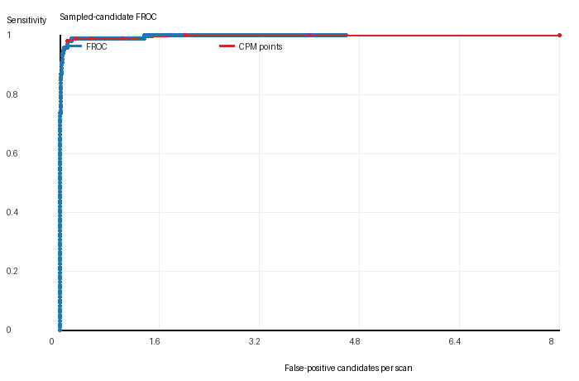
图 6 sampled-candidate FROC 曲线及 CPM 操作点
必须保留的限制声明
由于预处理阶段按约 3:1 采样负候选，曲线只反映采样候选集合，不是官方 LUNA16 全候选检测协议。正式论文或答辩中应写作 sampled-candidate FROC/CPM。

8. 四种方法 × 三个随机种子
统一批量脚本运行 seed 0、1、2；每组实验均保存 config.json、results.json、train.log、training_curve.csv 和 training_curves.png。代表性最佳权重单独置于相应成果目录，避免在压缩包内重复占用空间。
方法 | Seeds | 测试 AUC | 测试 F1 | 测试 Accuracy | 验证 AUC 均值
ResNet18 无增强 | 3 | 0.98485 ± 0.00321 | 0.91456 ± 0.01668 | 0.96647 ± 0.00615 | 0.98370
ResNet18 强增强 | 3 | 0.99625 ± 0.00125 | 0.93790 ± 0.00642 | 0.97518 ± 0.00307 | 0.99306
PBIP-Lite | 3 | 0.99500 ± 0.00008 | 0.94183 ± 0.02168 | 0.97653 ± 0.00907 | 0.99214
PBIP-Contrast | 3 | 0.99502 ± 0.00041 | 0.94183 ± 0.02168 | 0.97653 ± 0.00907 | 0.99196

逐 seed 结果
方法 | Seed | Best ep. | Val AUC | Test AUC | Test F1 | Test Acc.
ResNet18 无增强 | 0 | 13 | 0.97878 | 0.98611 | 0.92784 | 0.97183
ResNet18 无增强 | 1 | 13 | 0.98883 | 0.98724 | 0.89583 | 0.95976
ResNet18 无增强 | 2 | 11 | 0.98349 | 0.98120 | 0.92000 | 0.96781
ResNet18 强增强 | 0 | 19 | 0.99370 | 0.99742 | 0.94000 | 0.97586
ResNet18 强增强 | 1 | 17 | 0.99398 | 0.99494 | 0.93069 | 0.97183
ResNet18 强增强 | 2 | 18 | 0.99151 | 0.99639 | 0.94301 | 0.97787
PBIP-Lite | 0 | 9 | 0.99183 | 0.99501 | 0.94059 | 0.97586
PBIP-Lite | 1 | 9 | 0.99319 | 0.99506 | 0.92079 | 0.96781
PBIP-Lite | 2 | 12 | 0.99140 | 0.99491 | 0.96410 | 0.98592
PBIP-Contrast | 0 | 9 | 0.99140 | 0.99542 | 0.94059 | 0.97586
PBIP-Contrast | 1 | 9 | 0.99297 | 0.99504 | 0.92079 | 0.96781
PBIP-Contrast | 2 | 12 | 0.99151 | 0.99460 | 0.96410 | 0.98592

总体判断
强增强 ResNet18 的平均 AUC 最高；PBIP 两种方法的平均 F1 略高。原型模块已跑通并可复现，但在当前采样候选设置下尚未稳定超过强增强基线的 AUC。

结论与提交说明

项目结论
- 无增强 ResNet18 已完成 20 epoch 正式基线，且保存基于验证 AUC 的最佳权重。
- 强数据增强是本实验中最稳定的 AUC 提升来源，三种子平均测试 AUC 达 0.99625。
- PBIP-Lite 与原型对比损失均已完成代码、训练、权重和多种子实验闭环。
- 数据泄漏、标签、候选坐标、HU 分布和单元测试均通过检查。
- 阈值从验证集选择；sampled-candidate FROC 的适用范围已在报告与指标文件中明确声明。

压缩包使用方式
需求 | 建议打开的文件
快速查看项目结论 | 本 Word 报告；PROJECT_STATUS.md
查看 4×3 汇总结果 | 08_multi_seed/results.csv；08_multi_seed/summary.csv
核验最佳模型与指标 | 01_baseline/、03_augmentation/、05_pbip_lite/、06_contrastive/main_seed1/
查看评估与阈值 | 07_metrics_froc/test_metrics.json；best_threshold.json
查看数据质量 | 02_evaluation_and_audit/audit_report.json；unit_tests.txt
复现实验 | code/src/run_experiments.py；各实验 config.json；requirements.txt
核验压缩包完整性 | CONTENTS.txt；CHECKSUMS_SHA256.txt

复现示例
python -m pip install -r requirements.txt
python code/src/train.py --epochs 20 --augment strong --seed 1
python code/src/run_experiments.py
python -m pytest code/tests -q

提交前核验清单
- □ Word 报告可正常打开，图表清晰、分页完整。
- □ 四个代表性最佳权重可读取；原型库与特征文件存在。
- □ results.csv 含 4 种方法 × 3 个 seed，共 12 行实验。
- □ 阈值文件、测试指标、ROC/FROC 曲线及预测表齐全。
- □ 压缩包包含文件目录与 SHA-256 校验清单。
- □ 对外表述使用 sampled-candidate FROC，不宣称官方 LUNA16 FROC。

附录：压缩包目录
- 01_baseline/ — 无增强 ResNet18 基线
- 02_evaluation_and_audit/ — 统一结果、数据审计、轻量基线
- 03_augmentation/ — 强增强 ResNet18
- 04_prototype_bank/ — 原型库、训练特征、聚类统计与网格
- 05_pbip_lite/ — PBIP-Lite 权重、配置、日志与结果
- 06_contrastive/ — β 对照与主方法
- 07_metrics_froc/ — 阈值、测试指标、ROC/FROC 与 metrics.py
- 08_multi_seed/ — 批量脚本、12 组日志、results.csv 与 summary.csv
- code/src/、code/tests/ — 项目代码与测试
- CONTENTS.txt、CHECKSUMS_SHA256.txt — 文件清单与完整性校验

